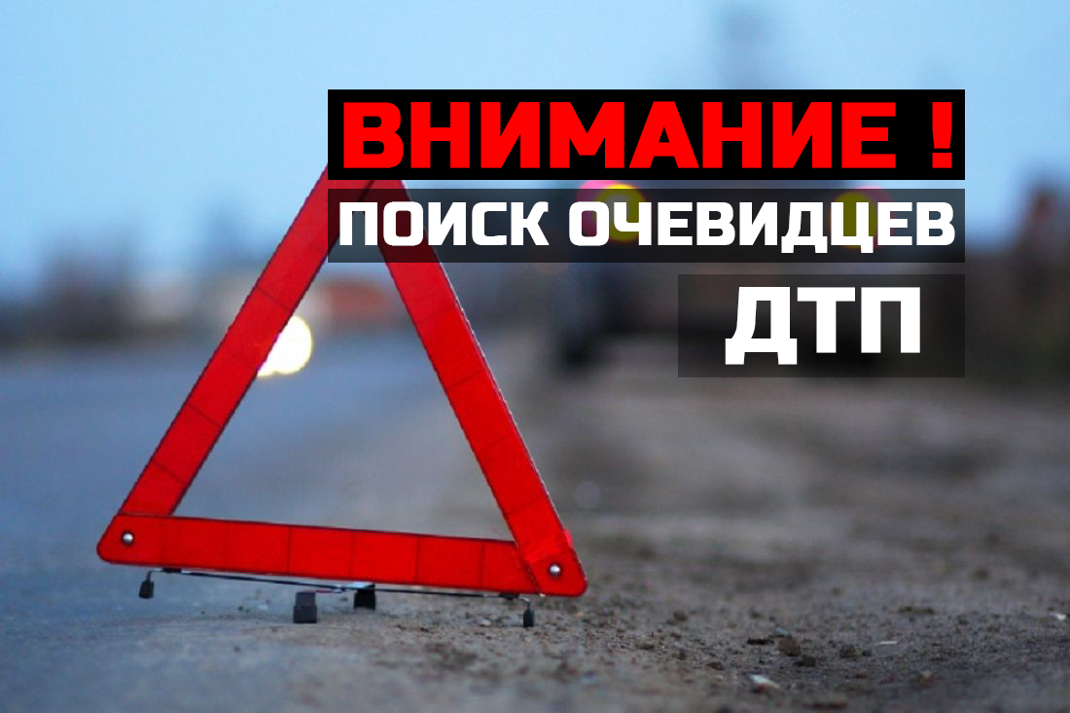

ВНИМАНИЕ - РОЗЫСК
очевидцев дорожно-транспортного происшествия!

Отдел ГИБДД УМВД России по Невскому району г. Санкт-Петербурга разыскивает очевидцев дорожно-транспортного происшествия, которое произошло - 28.10.2020 г. около 08 час. 26 мин. по адресу: г. СПб, Невский район, пр. Большевиков, д. 6. Неустановленный водитель, управляя неустановленным транспортным средством, двигался по пр. Большевиков от ул. Подвойского в сторону ул. Коллонтай, где при проезде регулируемого пешеходного перехода на запрещающий (красный) сигнал светофора произвел наезд на пешехода женщину, 1994 г.р., переходившую проезжую часть пр. Большевиков справа налево по ходу движения транспортного средства на зелёный сигнал светофора, после чего скрылся с места ДТП. В результате ДТП пострадала женщина.

На причастность к данному происшествию разыскивается мужчина, предполагаемый неустановленный водитель, неустановленного автомобиля.
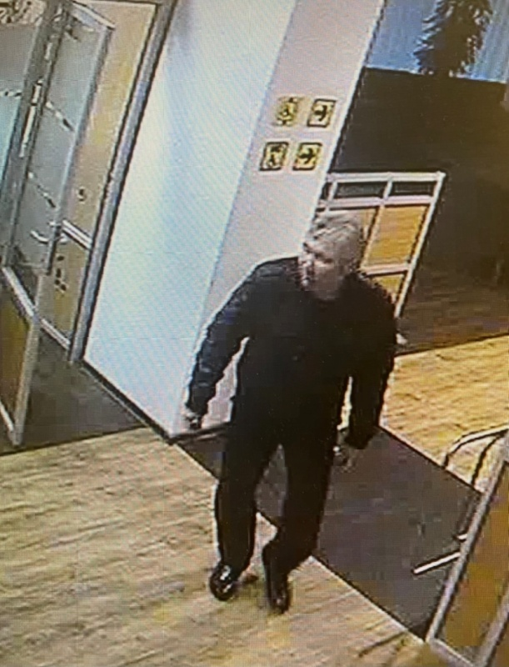

Очевидцев происшествия просьба обращаться
в ОГИБДД УМВД по Невскому району г. Санкт-Петербурга
по телефону 573-71-93 или 8911-984-23-16 в будние дни с 09-00 до 18-00
или по адресу: г.С-Петербург, пр.Обуховской Обороны, д.78, кабинет № 7
в часы приема пн. с 10-00 до 13-00, вт., чт. с 14-00 до 18-00.
____________________________________________________________________
Служба пропаганды БДД ОГИБДД УМВД России
по Невскому району г. СПб

